MANTENIMIENTO Y MEJORAMIENTO DEL INSTRUMENTAL

El mantenimiento del instrumental es una tarea imprescindible, así como el mejoramiento periódico de los equipos, en este apartado muestro algo acerca de eso.

Montaje del Telescopio Guía

El telescopio que utilizo para hacer guiáje es un reflector de 3 pulgadas (76 mm) f 6,5 (500 mm), lo compre en una jugueterías pero sus características ópticas son excelentes, con el puedo ver estrellas hasta magnitud 11, lo monte sobre el Reflector Celestron 6 pulgadas de la manera siguiente:

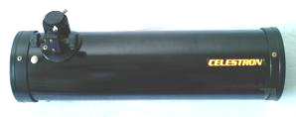

Reflector 3 pulgadas sin montar

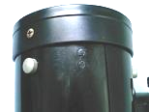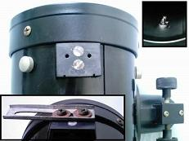

Perfore el tubo con un Dremer para colocar 2 tornillos que sujetarían una pieza de plástico a la cual abriría 2 agujeros mas para adosar una barra de metal con una ranura el centro para poder variar la posición de este sobre el telescopio principal, y así poder alinear los 2 instrumentos.

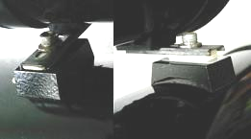

Estas lo sujetan a dos bases que tiene el telescopio principal

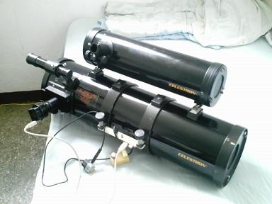

El telescopio guía montado del principal

El Lavado de los Espejos

Yo recomiendo lavar el espejo si no se va a trabajar con el instrumento, abajo imágenes sacando el espejo primario del reflector 6 pulgadas para ser lavado.

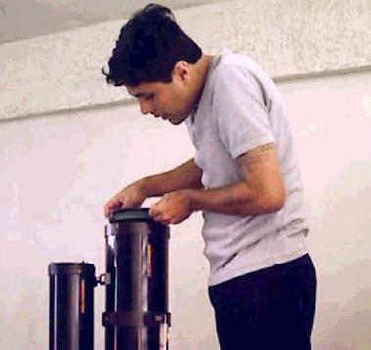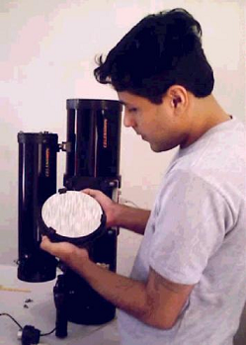

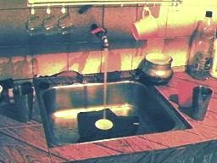
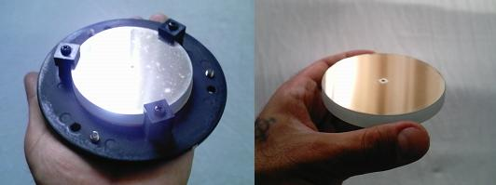
El lavado lo hago dejando descansar el espejo sobre una tela y con la parte reflectora hacia arriba dejo caer agua a presión del chorro, de este modo se deja varios minutos, luego se le vierte agua destilada para quitarle las impurezas de agua de chorro, después se escurre golpeando el espejo verticalmente sobre una tela doblada varias veces para no maltratar el vidrio, de este modo las gotas se deslizan sobre la superficie del espejo, las gotas que queden en su superficie se secan tocándolas con los bordes de una servilleta, jamás deslice los dedos o ningún paño o servilleta sobre la superficie del espejo mojado, es solo la presión del agua la que limpia el espejo.

De esta es la manera lavo también los espejos secundarios. Espejo del telescopio guía recién lavado.

Webcam Genius VideoCAM Look para el telescopio Guía

En abril del 2009 puse en operación la Webcam Genius VideoCAM Look para usarla con el telescopio guía.

Te recomiendo que calcules también la resolución por píxel de tu telescopio de guiado con la webcam.

Lo ideal sería que no sobrepasaras una resolución por píxel razonable (0.77"/píxel sería una pasada en este caso) puesto que la turbulencia introduciría correcciones innecesarias en el guiado (de hecho sería contraproducente). Habitualmente la turbulencia no permite ver detalles de cuerpos débiles por debajo de los 2" de arco

Yo creo que guiar a 3.3"/píxel está bien. Si aumentas la focal, entones empezar a "ver" la turbulencia, y los guiados no mejorarán. Yo creo que ya estás guiando casi al límite de lo que permite una noche normal... y tu montura. Yo creo que el problema no está ahí. Si miras en Internet verás que casi nadie realiza astrofotografías a 1500 mm de focal... salvo quien tiene muy buenas monturas

Mesa de Operaciones

Para operar el instrumental compre una Pentium IV de 3.0 y 512 de RAM, con esta estoy trabajando actualmente en las capturas, debido a que tengo que subir a una platabanda, tuve que comprar una mesa pequeña con ruedas y modificarla para tener allí la computadora así como los accesorios, quedándome esta para trabajar en cualquier sitio futuro para manejar el instrumental.

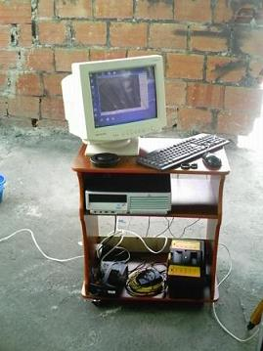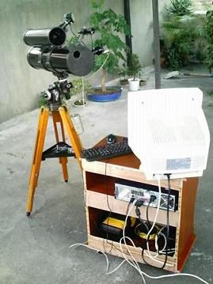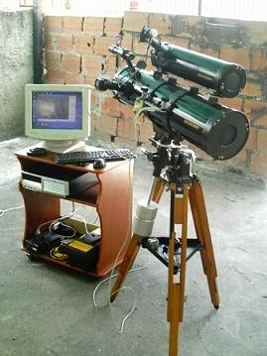

Una de las ventajas con que equipe esta mesa es con una extensión de 15 metros lo que me permite estar alejado de la toma de corriente y disponer de esta para todos los accesorios que usan electricidad a través del regulador.

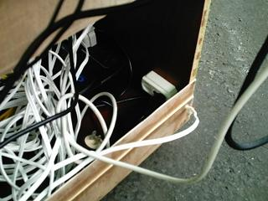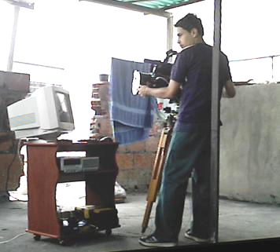

Motor para la Declinación con Motor a Pulsos de Impresora

Como solo tenia el motor de seguimiento en ascensión recta, y para un buen seguimiento es necesaria la corrección precisa en la declinación, estoy construyendo un sistema para corregir la declinación con un motor paso a paso de impresora, que lo controlare de 2 maneras, con un sistema de control y con seguimiento automático con webcam por el puerto LPT

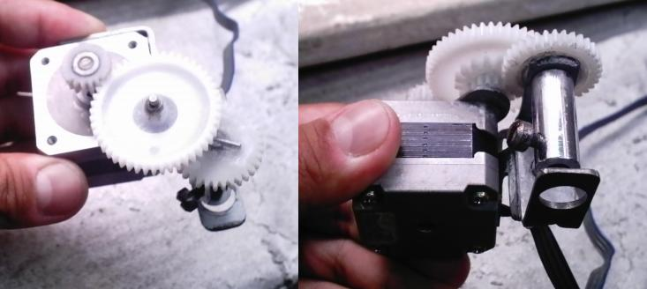

Este sistema lo sujete Al eje de declinación después de retirar la perilla de movimiento lento.

